L’INNOVATION AU COEUR LA CROISSANCE

Par Philippe Aghion
Prix Nobel d’économie 2025

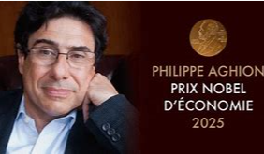

Philippe Aghion, Professeur au Collège de France et à la London School of Economics , est économiste .Il défend un modèle économique basé sur le « pouvoir de la destruction créatrice », qui est le titre de son dernier ouvrage.
Ce concept a été forgé par l'économiste américain Joseph Schumpeter dans les années 1940. Il met en avant le rôle des innovations dans la croissance, qui serait stimulée grâce à un renouvellement du système productif.
La théorie de la destruction créatrice, au cœur des travaux de Philippe Aghion, propose une lecture dynamique de la croissance économique basée sur le renouvellement incessant des structures productives.
Cette idée, déjà dont les racines remontent à Joseph Schumpeter, est précisée et formalisée par Philippe Aghion dont les enseignements proposent une nouvelle façon à la fois de penser les politiques de la croissance et d'apprendre sur les mécanismes de cette dernière.
Philippe Aghion démontre que l’innovation technologique est le facteur déterminant qui permet aux nations de préserver et d’accroître leur puissance économique. L’innovation ne se limite pas à un secteur particulier mais irrigue l’ensemble des activités économiques.
Un exemple concret qu’il donne est celui de la montée en puissance des industriels qui intègre l’intelligence artificielle à leurs chaînes de fabrication. Cela illustre bien la nécessité d’innover pour rester compétitif. Les pays qui investissent massivement dans les technologies émergentes bénéficient d’une croissance accélérée et surtout durable. Sa théorie de la croissance durable à travers la destruction créatrice», liée à l'innovation technologique fait succès et quant à l’industrie, la grande question, pour « réindustrialiser », est justement de reconstituer notre potentiel d'innovation.

Philippe Aghion insiste sur plusieurs leviers nécessaires :
- L’Investissement soutenu en R&D : pour défricher de nouveaux horizons technologiques. (En référence à la théorie de la croissance endogène et à l’investissement en capital technologique théorisé par Paul Romer en 1986)
- L’Encouragement des startups et entreprises innovantes, moteur d’agilité et de rupture.
- La Formation et éducation : préparer les talents aux métiers de demain (En référence à la théorie de la croissance endogène et à l’investissement en capital humain théorisé par Robert Lucas en 1988). De la nécessité d’adapter les marchés du travail : nécessité de former et de recycler les travailleurs.
- La Collaboration internationale : accélérer les transferts de connaissances.
- Politiques publiques incitatives : facilitation des investissements et régulation adaptée avec un accompagnement dans les transitions face à une concurrence mondiale

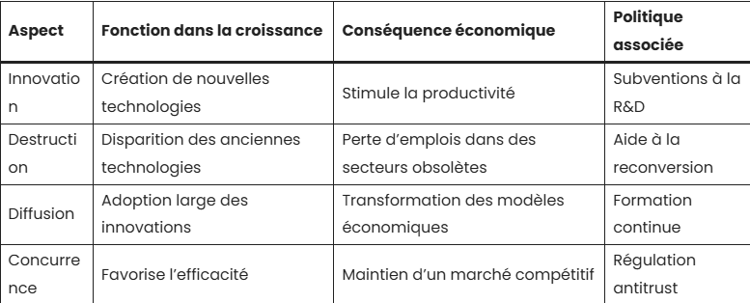

En réaction à son prix Nobel , Philippe Aghion appelle l'Europe à ne pas laisser se distancer « par la Chine et les États-Unis » et à ne pas laisser ces deux pays « monopoliser l'innovation technologique »

Il mobilise des jeunes chercheurs talentueux et des spécialistes de l'économie, renommés dans le monde entier, afin de générer des recherches de pointe sur l'économie de l'innovation, la productivité, la dynamique des entreprises, l'entrepreneuriat et la croissance.
L’illustrent les travaux de l'Innovation Lab, lesquels sont menés à l'INSEAD et au Collège de France. Le centre recueille et fusionne des micro données inédites (données comptables au niveau des entreprises, données douanières, données sur les brevets, etc.).
Le laboratoire a aussi créé le « Campus de l'innovation », dont l'objectif est d'atteindre les lycéens des zones défavorisées ou éloignées et de les familiariser avec la recherche de pointe en économie, en biologie et en mathématiques.

La croissance ne provient pas simplement d’une accumulation de capital ou de travail, mais principalement de l’innovation technologique qui entraîne la disparition progressive des anciennes technologies et pratiques économiques.
Le processus est particulièrement visible dans l’ère actuelle, où l’intelligence artificielle et la technologie révolutionnent les industries à un rythme accéléré. Philippe Aghion met en lumière le rôle clé de l’innovation et des ruptures technologiques dans la dynamique économique, dans le cadre d’une analyse pertinente à une époque où les avancées technologiques comme l’IA ouvrent des voies à une croissance exceptionnelle (créations d’emplois, hausse de la productivité et compétitivité ….). Notons que l’intelligence artificielle n’est pas seulement technologique mais aussi politique et sociétal, avec des enjeux majeurs d’éthique et de gouvernance.

